**Новогодние гирлянды – главное безопасность!**

[](http://electrik.info/)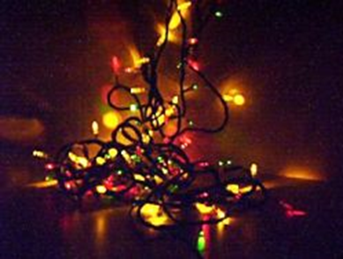

Что является самым первым предвестником нового года? Правильно! Новогодние гирлянды.

Дед Мороз и Снегурочка приходят за несколько минут до нового года, елку наряжают за несколько дней до праздника, а новогодние гирлянды создают праздничное настроение уже за несколько недель или даже месяцев, до самого праздника. И убирают новогодние гирлянды только после того, как закончились все торжества, разобрана елка, спрятаны новогодние игрушки, а Дед Мороз и Снегурочка уехали в свою зимнюю резиденцию.

Итак, вы решили купить новогодние гирлянды для того, чтобы украсить свой дом, офис, магазин или торговую палатку. На что обращать внимание при выборе новогодних гирлянд, прежде всего? Чем руководствоваться?

[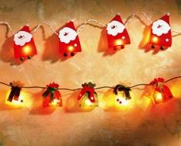](http://electrik.info/)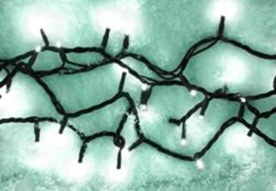

А совет может быть только один – главное безопасность. А потом уже все остальное. Печальная и неумолимая статистика показывает, что основная причина возгораний новогодних елок – гирлянды. Вернее не гирлянды сами по себе, а их неправильный выбор и эксплуатация.

Прежде всего, необходимо уяснить один важный факт – есть новогодние гирлянды для домашнего применения, и есть гирлянды уличные. Уличные гирлянды можно без опасений включать в помещениях, а вот новогодние гирлянды, предназначенные исключительно для эксплуатации внутри зданий, использовать на улице нельзя. Их более слабая влагозащита и тонкие провода не способны выдерживать капризы погоды, что неминуемо приведет в возникновению короткого замыкания, а там недалеко и до пожара.

|  |
| --- |
|  |

Также следует полностью избавиться от самодельных новогодних гирлянд. Поверьте, такая «экономия» рано или поздно обернется бедой. Дело в том, что самодельные гирлянды обычно делают из ламп накаливания, а это значит, что с ними нельзя допускать прямого контакта новогодних игрушек из бумаги, пластика и прочих горючих материалов.

Если вы хотите действительно сэкономить, то тогда лучше купить [светодиодные новогодние гирлянды](http://electrik.info/main/praktika/775-kak-ustroeny-novogodnie-girlyandy.html). Они не только полностью пожаробезопасны, так как не содержат нагревающихся элементов, но и значительно экономят электроэнергию, по сравнению с обычными ламповыми гирляндами.

Новогодние гирлянды нужно не только правильно выбрать, но и правильно установить. Наряжая елку, старайтесь не опускать гирлянды близко к полу – их могут зацепить дети или домашние животные. Даже если никого не ударит током, то есть риск опрокидывания елки со всеми игрушками и украшениями.

Уличные новогодние гирлянды следует крепить максимально ответственно. Если этого не сделать, то резкие порывы ветра наверняка сбросят гирлянду вниз, где их также могут найти маленькие дети, не подозревая о том, что гирлянда все еще находится под напряжением.

И последнее, прежде чем купить новогодние гирлянды, поинтересуйтесь у продавца наличием на них сертификата безопасности, в том числе и пожарной безопасности. Если такового не имеется, то лучше поискать гирлянды в другом месте. Тем более, новогодние гирлянды – товар не одноразовый, вы их будете использовать много лет.

Инспектор энергогазинспекции,

государственный инспектор по

энергетическому и газовому надзору Сивко А. В.